# 冰峰android大作业

**经过了漫长的等待，我们终于迎来了我们的最终BOSS。**

**你准备好接受挑战了吗？**

这次，我们将首次进行含有网络接口的编程。

1. 新闻接口：[https://www.apiopen.top/journalismApi](https://www.apiopen.top/journalismApi" \t "_blank)

这个接口将会返回各类新闻的数据，这次开发中，我们只使用**科技，财经，体育**三类新闻。

1. 用户注册接口

请求参数：

Key String 必传 传值时为常量： 00d91e8e0cca2b76f515926a36db68f5

Phone String 必传

Passwd String 必传

1. 返回参数：

{  
    "code":200,  
    "msg":"成功!",  
    "data":{  
        "key":"00d91e8e0cca2b76f515926a36db68f5",  
        "phone":"17852636608",  
        "name":null,  
        "passwd":"123654",  
        "text":null,  
        "img":null,  
        "other":null,  
        "other2":null,  
        "createTime":"2019-03-03 15:10:29"  
    }  
}

1. 请求示例：

<https://www.apiopen.top/createUser?key=00d91e8e0cca2b76f515926a36db68f5&phone=13594347817&passwd=123654>

1. 用户登录接口：

请求参数：

Key String 必传 传值时为常量： 00d91e8e0cca2b76f515926a36db68f5

Phone String 必传

Passwd String 必传

1. 返回参数

{  
    "code":200,  
    "msg":"成功!",  
    "data":{  
        "key":"00d91e8e0cca2b76f515926a36db68f5",  
        "phone":"13594347817",  
        "name":"peakchao",  
        "passwd":"123456",  
        "text":"这是我的签名。",  
        "img":"[https://res.apiopen.top/2018031820405521.key.png](https://res.apiopen.top/2018031820405521.key.png" \t "https://www.json.cn/_blank)",  
        "other":"这是我的备注信息1",  
        "other2":"这是我的备注信息2",  
        "createTime":"2018-03-18 20:40:55"  
    }  
}

1. 请求示例：

[https://www.apiopen.top/login?key=00d91e8e0cca2b76f515926a36db68f5&phone=13594347817&passwd=123456](https://www.apiopen.top/login?key=00d91e8e0cca2b76f515926a36db68f5&phone=13594347817&passwd=123456" \t "_blank)

1. 界面预览：

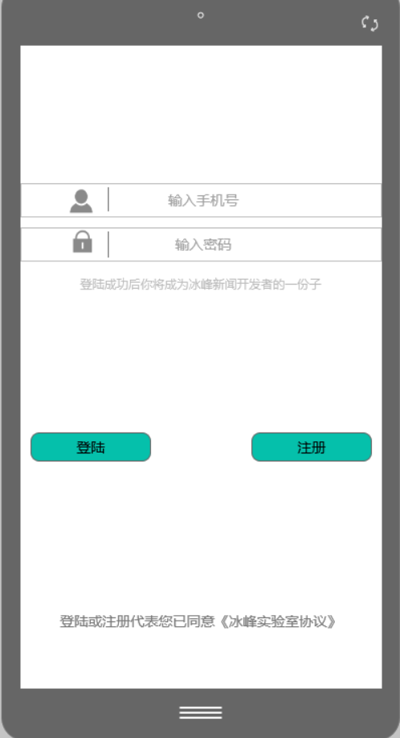





1. 逻辑说明：

(1). 在图一中点击注册按钮进行注册，输入手机号和密码。

(2). 注册成功后清空注册时的所有输入，在图一中输入注册的手机号，密码，点击登陆。

(3). 登陆成功后，跳转到图二界面。

(4). 点击任一项，跳转到如图三的界面，图三使用webView 来展示。

(5). 点击返回按钮，由图三返回图二。

6. 知识点：

对于三个页面的相互滑动切换，可以自己学习viewpager+fragment

**!!注意!!** 1. 图二中三个页面之间可以来回滑动。

1. 图二右上角需要显示账号创建的时间，账号的手机号，时间及手机号由登陆页面中网络接口返回。
2. 按照原型图设计，切忌增加自己的无关内容！！！
3. 注意工程文件中文件及变量的命名规范！！

附件：

ic_person ic_password返回

**提交截至时间 ：2019.4.1 24：00**